**Автор составитель: Ковалева М.А.**

**Измерительная деятельность как эффективное средство формирований элементарных математических представлений**

**у детей дошкольного возраста.**

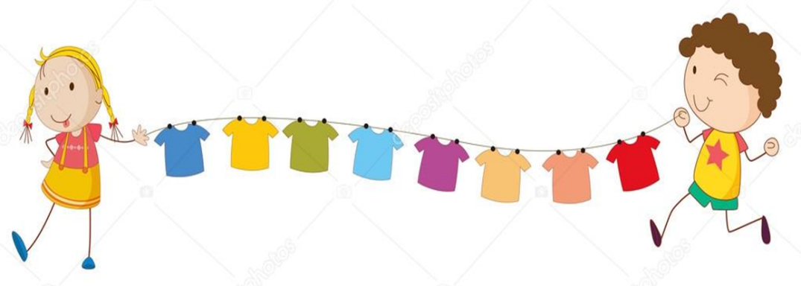

Большое значение в умственном воспитании ребенка приобретает организация детской деятельности, которая ставила бы перед ним определенные познавательные задачи, заставляла бы самостоятельно производить определенные умственные операции для достижения нужного результата.

В формировании элементарных математических представлений у детей старшего дошкольного возраста важную роль играет обучение измерению, как первоначальному способу познания количественной характеристики окружающего.

Главное достоинство измерительной деятельности заключается в том, что она дает детям реальные представления о различных сторонах изучаемого объекта.

С восприятия предметов и явлении окружающего мира начинается познание, а значит развивается мышление, воображение, память, внимание. Наблюдая за деятельностью взрослых, у детей складывается общее представление о значении измерений.

Познакомьте ребенка с возможностью измерений длины - линейкой и метром, объема - литрами, массы – килограммами. Для этого используйте подходящие жизненные ситуации: посещения магазинов, ателье, рынка.

Виды измерений:

* Линейные: ширина и длина скамеек, лавочек, дорожек, ступенек, книжек и т. д. с помощью веревочек, шагов, палочек, полосок бумаги.
* Сыпучие вещества: крупы, сахар, соль, мука, порошок - с помощью кружки, стакана, ложки, половника и т. п.
* Жидкости: в кувшине, бидоне, графине, ведерке с помощью стакана, кружки, баночки.

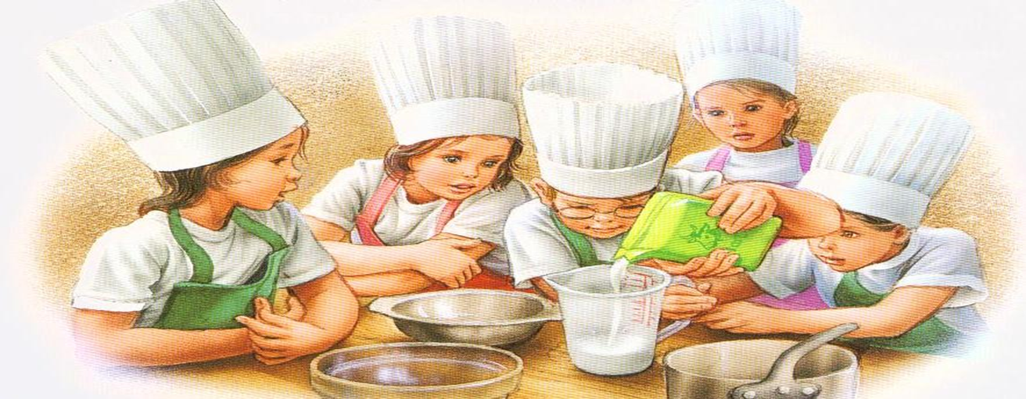

Надумали испечь печенье? Приобщите к этому и своего ребенка.

Измерение условной меркой: муки, сахара, соли.

Покажите, как нужно наполнять мерку

(Всегда одинаковое количество) мерки надо считать!!!!

Игровые ситуации:

* Сколько стаканов сока в 1 литре? Сможешь ли ты угостить троих друзей, если каждому нальёшь стакан сока?
* Кукла заболела: отмерим ей 3 чайные ложки лекарства.

Дидактические игры:

«Что изменилось?», «Угадай, чего больше (меньше)?», «Найди свое место».

Развитие ребенка, развитие его способностей достигается не тем, что он быстрыми шагами идет вперед, опережая своих сверстников, а тем, что он широко и всесторонне охватывает различные виды деятельности, знания, впечатления, соответствующие его возрастным возможностям.

Ребенок интересуется всем, что его окружает, активно включается в доступную ему деятельность, используя и раздвигая свои возможности, создает полноценную основу для своего дальнейшего развития.

Список литературы:

1. Леушина А.М. Формирование элементарных математических представлений у детей дошкольного возраста. Алма-Ата: Мектеп, 1982.